Как правильно организовать физкультурные занятия для дошкольников в домашних условиях
Нашим детям для правильного развития опорно-двигательного аппарата необходимо хотя бы раз в день выполнять комплекс физических упражнений. Наличие регулярной адаптированной нагрузки позволит, ребенку вырасти здоровым и сильным. Родителям полезно заниматься физкультурой вместе с детьми и собственным примером прививать детям любовь к физкультуре и спорту. Если родители вместе с детьми будут заниматься физкультурой, ребенок будет считать это нормой, как умывание и чистку зубов по утрам.
И как правило – всем делать утреннюю гимнастику.

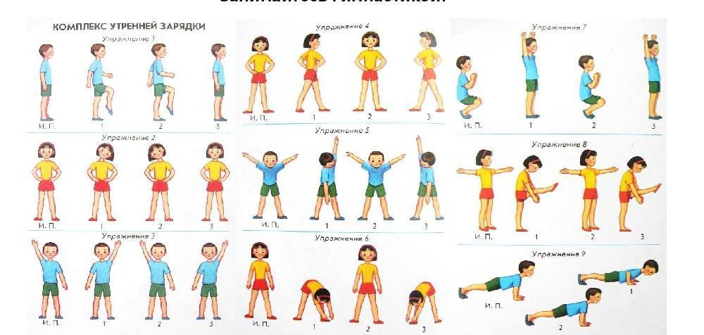
Для организации физкультурных занятий с детьми необходимо помнить следующее:
- Физкультурные занятия желательно проводить в одно и то же время. Единственное исключение из правила — это болезнь ребенка.
- Физкультурные занятия необходимо проводить до еды, натощак.
- Лучше всего проводить физкультурные занятия на улице (особенно если вы находитесь на даче).
- Перед физкультурными занятиями дома желательно хорошо проветрить помещение. Это позволит совместить физические упражнения с закаливанием.
- Во время физкультурных занятий очень важно следить за точностью и правильностью выполнения движений детьми, ведь именно правильное выполнение упражнений является залогом правильного и гармоничного развития суставов.
- Следите за тем, как ваш ребенок дышит во время выполнения физических упражнений - нужно стараться не задерживать дыхание, дышать через нос, полной грудью, соизмеряя ритм дыхания с движениями.
- Если во время занятий или после появляются головные боли либо другие неприятные ощущения, рекомендуется посоветоваться с врачом.
- Для того чтобы выполнять упражнения было интереснее, лучше заниматься физкультурой под музыку.
Дети к 4-м годам уже свободно выполняют простейшие движения, уверенно ходят, бегают, говорят, мыслят, ориентируются в пространстве. В этот период дети удивляют своих родителей, пытаясь помочь им в работе, подражают практически во всем. Однако нельзя забывать, что в этот период у дошкольников все же еще ограниченные, слабо развитые двигательные возможности.

В основном у них преобладают движения, в которых участвуют преимущественно крупные мышечные группы. Тяжелой нагрузкой для них являются однотипные движения, которые вызывают в детском организме повышенную утомляемость, а также длительное сохранение одной стабильной фиксированной позы. Учитывая это, не забывайте при проведении занятий, особенно с включением силовых элементов, чередовать упражнения с отдыхом.
Физические развивающие занятия для дошкольников рекомендовано проводить в виде имитационных движений и игр. Подбор и дозировка упражнений должны зависеть от возрастных особенностей детей.
Разнообразие двигательных возможностей детей требует индивидуального подхода к ним со стороны родителей.
Как известно, дети в этом возрасте большую часть своего времени уделяют играм. Поэтому и физкультурные, спортивные, развивающие занятия для дошкольников должны строиться в виде игры. Упражнения могут состоять из разнообразных подражательных движений. Желательно, чтобы каждое упражнение имело свое сказочное или шутливое название и легко запоминалось. Например, "Чебурашка", "Паровозик", "Зайчик" и т. д. Такие упражнения детям интересны и не утомительны.
При составлении комплекса упражнений для своего ребенка, нужно подбирать упражнения так, чтобы они развивали различные физические качества - силу, быстроту, ловкость, выносливость, координацию движений, гибкость. Упражнения должны также охватывать различные мышечные группы ребенка. Недопустимо, чтобы во время занятий выполнялись упражнения, например, лишь для мышц нижних или верхних конечностей.
Важным условием эффективности занятий физкультурой с детьми является постепенность. Начинать необходимо с малого количества упражнений и повторений, а от занятия к занятию прибавлять 1-2 упражнения или повторения движений. Необходима и последовательность выполнения упражнений — от простых к более сложным. Ведь нервная регуляция сердца ребенка несовершенна, а потому ритм его сердечных сокращений быстро сбивается, а сердечная мышца при неадекватном физическом воздействии довольно-таки быстро утомляется. Тем более что для дошкольника практически любое элементарное упражнение, повторяемое многократно с изменением темпа выполнения, уже само по себе способствует физическому развитию.
Перед тем как начать выполнять новое незнакомое упражнение с ребенком, желательно объяснить ему его содержание, затем показать и только потом дать попробовать сделать. Старайтесь, чтобы объяснение не было долгим, так как усидчивость и внимание у детей, особенно в 3-4-летнем возрасте, бывает неустойчивым, и они фактически не способны сосредоточиться на продолжительном объяснении.
При составлении комплекса физических упражнений для физкультурных занятий дома с детьми необходимо соблюдать следующие правила: 1. Продолжительность занятий с детьми 3-4 лет должна составлять 15—20 мин, соответственно с детками 5—7 лет — 20—30 мин. 2. В одно занятие рекомендуется включать от 6 до 15 упражнений. 3. Каждое упражнение необходимо выполнять от 2 до 6 раз (повторений) в зависимости от возрастных особенностей и двигательной подготовленности ребенка. 4. Не забывайте чередовать упражнения с отдыхом.

5. Упражнения должны быть преподаны ребенку в виде имитационных движений и игр. 6. Каждому упражнению придумайте шутливое название. 7. Комплекс должен состоять из упражнений на различные мышечные группы, развивающие разнообразные физические качества. 8. Соблюдайте правило постепенности и последовательности. 9. Учитывайте индивидуальные особенности ребенка. Зная эти девять правил, каждый из родителей сможет правильно подобрать упражнения для своих детей и грамотно составить комплекс.
Несложные упражнения для ребенка полезно разучить в домашних условиях. Каждое из этих упражнений надо делать 3-6 раз. После побегать по комнате или на месте, высоко поднимая колени и размахивая руками, потом походить и восстановить дыхание.

Примерный комплекс упражнений на развитие силы для физкультурных занятий с детьми дошкольного возраста в домашних условиях:
1. "Маятник"
И.П.: стойка - ноги врозь, зафиксировать руки на голове. На каждый счёт выполнять наклоны головы 1 - вправо, 2 - влево, 3 - вперед, 4 - назад.
2. "Волна"
И.П.: стойка - ноги врозь, выставить руки в стороны. Поочередно выполнять волнообразные движения руками, напрягая руки в конечной фазе.
3. "Вертушка"
И.П.: стойка - ноги вместе, руки – параллельно корпусу вниз. На каждый счет вращать туловище то вправо, то влево, при этом свободно перемещая руки в сторону каждого поворота.
4. "Мельница"
И.П.: стойка - ноги врозь по шире с наклоном корпуса вперед, держим руки - в стороны. На каждый счет вращение корпуса то вправо, то влево.
5. " Крокодильчик"
И.П.: упор лежа. Передвигаться вперед на одних руках. Избегайте прогиба в пояснице, ногами не помогать.
6. "Ножницы"
И.П.: горизонтально лежа на спине в упоре на предплечьях, ноги слегка приподняты над уровнем пола. Поочередно делать скрестные движения выпрямленными ногами.
7. "Качели"
И.П.: лежа на животе, удерживать руки вдоль торса, ноги немного разведены. Взяться руками за голени ног, прогнуться и покачаться.
8. "Лягушка"
И.П.: упор присев, ноги врозь. Просунуть руки между ног. Постараться выполнить отрыв ног от пола, удерживаясь на одних руках. Удерживать позу или попрыгать.
9. "Зайчик"
И.П.: упор присев, руки на затылке. Прыжки в упоре присев, с поступательным продвижением вперед. Спину держать ровно.
10. "Кенгуру"
И.П.: стойка - ноги вместе, с руками внизу. В темпе оттолкнуться, в высшей точке пригнуть ноги и прижать их к груди. Приземлившись снова повторить прыжок.
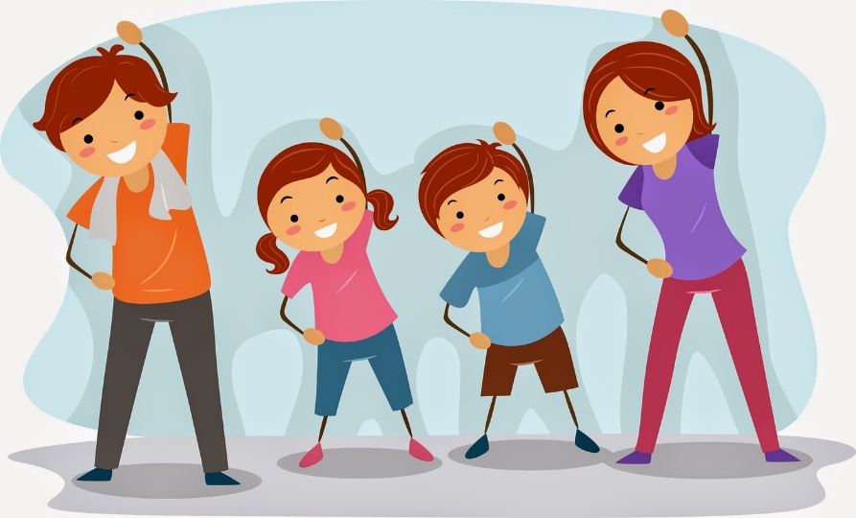
Интерес ребенка к физическим упражнениям формируется совместными усилиями воспитателей и родителей. Спортивный уголок дома помогает разумно организовать досуг детей, способствует закреплению двигательных навыков, полученных в дошкольном учреждении, развитию ловкости, самостоятельности.
Оборудовать такой уголок несложно: одни пособия можно приобрести в спортивном магазине, другие сделать самим. По мере формирования движений и расширения интересов ребенка уголок следует пополнять более сложным инвентарем различного назначения.
Дома желательно иметь так называемое надувное бревно длиной 1 – 1,5м
(можно использовать матрац, одеяло). Ребенок через него сначала переползает, затем перешагивает, ставит игрушки, сидит на нем, катает, отталкивает. По доске длиной 1,5 – 2 м, шириной 30 – 20 см ребенок ходит, упражняясь в сохранении равновесия, ползает по ней на четвереньках (коленях и ладонях), перешагивает через нее.
В спортивном уголке дома должны быть мелкие физкультурные пособия: мячи разных размеров (от маленького теннисного до большого надувного мяча и набивного мяча массой 1кг для детей старшего дошкольного возраста), обручи диаметром 15 – 20 см, 50 – 60 см, палки диаметром 2,5 см разной длины короткие 25 – 30 см, длинные 70 – 80 см, скакалки, кегли, детский дартс с мячиками на липучках, санки, лыжи, велосипед, доски для плавания, резиночка для прыжков, хоккейные клюшки, кольцеброс. Можно самим сшить и набить мешочки. Маленькие 6 х 9 см, масса 150 г метают в горизонтальную и вертикальные цели, а большие 12 х 16 см, масса 400 г используют для развития правильной осанки, нося их на голове.
Постепенно совместные занятия физической культурой станут счастливыми событиями дня, и ребенок будет ждать их с нетерпением и радостью.

Источник:
https://nsportal.ru/

